**INFORME DE LA COMISIÓN DE HACIENDA** recaído en el proyecto de acuerdo, en segundo trámite constitucional, que aprueba el Acuerdo Marco Avanzado y el Acuerdo Interino de Comercio entre Chile y la Unión Europea, con sus anexos, apéndices, protocolos, notas y declaraciones, suscritos en Bruselas, Bélgica, el 13 de diciembre de 2023.

[**BOLETÍN Nº 16.862-10.**](http://www.senado.cl/appsenado/templates/tramitacion/index.php?boletin_ini=16862-10)

**Constancias** **/** **Normas de Quórum Especial** **(si tiene) /** **Consulta Excma. Corte Suprema** **(no hubo) /** **Normas de competencia de la Comisión de Hacienda** **/** **Discusión** **/** **Informe Financiero** **/** **Texto** **/** **Acordado** **/** **Resumen Ejecutivo****.**

**HONORABLE SENADO:**

La Comisión de Hacienda tiene el honor de emitir su informe acerca del proyecto de acuerdo de la referencia, en segundo trámite constitucional, iniciado en Mensaje de Su Excelencia el Presidente de la República, señor Gabriel Boric Font, con urgencia calificada de “suma”.

- - -

El proyecto de acuerdo en informe fue estudiado previamente por la Comisión de Relaciones Exteriores.

Cabe señalar que dicha Comisión ha hecho presente en su informe que, por tratarse de un proyecto que consta de un artículo único, y de conformidad con lo dispuesto en el artículo 127 del Reglamento del Senado, propone discutir la iniciativa en general y en particular a la vez.

La Sala del Senado, en sesión de 3 de septiembre de 2024, dispuso que el proyecto de acuerdo fuera conocido por vuestra Comisión de Hacienda en las materias de su competencia.

- - -

**CONSTANCIAS**

**-** **Normas de quórum especial****:** Sí tiene.

**NORMAS DE QUÓRUM ESPECIAL**

La Comisión de Hacienda se remite, al efecto, a lo expresado sobre el particular por la Comisión de relaciones Exteriores en su informe.

- - -

**ASISTENCIA**

**- Representantes del Ejecutivo e invitados:**

Del Ministerio de Relaciones Exteriores, el Secretario General de Política Exterior, Embajador, señor Rodrigo Olsen; el Subsecretario(s) de Relaciones Económicas Internacionales, señor Sebastián Gómez; la Jefa del Departamento de Acceso a Mercados de la Subsecretaría de Relaciones Económicas Internacionales, señora Andrea Cerda; el asesor del Gabinete de la misma Subsecretaría, señor Diego Pérez, y el asesor del Ministro, señor Nicolás Godoy.

Del Ministerio de Hacienda, el Jefe de Asuntos Internacionales, señor Rodrigo Monardes; la asesora en Coordinación de Finanzas y Asuntos Internacionales, señora Catalina Ortíz, y la Coordinadora Legislativa, señora Consuelo Fernández.

**- Otros** La asesora del Honorable Senador Coloma, señora Carolina Infante.

Los asesores del Honorable Senador García, señora Valeria Gutiérrez y señor José Miguel Rey.

La asesora del Honorable Senador Insulza, señora Lorena Escalona.

El asesor del Honorable Senador Kast, señor Oscar Morales.

El asesor del Honorable Senador Lagos, señor Reinaldo Monardes.

De la Biblioteca del Congreso Nacional, el analista, señor Samuel Argüello.

- - -

**NORMAS DE COMPETENCIA DE LA COMISIÓN DE HACIENDA**

Por tratarse de un Artículo Único, la Comisión de Hacienda se pronunció respecto éste. Lo hizo en los términos en que fue aprobado por la Comisión de Relaciones Exteriores, como reglamentariamente corresponde de acuerdo con lo dispuesto en el artículo 41 del Reglamento de la Corporación.

- - -

Se deja constancia de que la Comisión de Hacienda no introdujo enmiendas al texto despachado por la Comisión de Relaciones Exteriores en su informe.

- - -

**DISCUSIÓN**[1]

**A.- Presentación del proyecto de ley y debate preliminar en la Comisión.**

Previo a la consideración de los asuntos de competencia de la Comisión de Hacienda, en **sesión de 13 de noviembre de 2024**, el **Secretario de Política Exterior, del Ministerio de Relaciones Exteriores, señor Rodrigo Olsen**, efectuó una presentación, en base a la siguiente [minuta](https://tramitacion.senado.cl/appsenado/index.php?mo=tramitacion&ac=getDocto&iddocto=21608&tipodoc=docto_comision):

**“ANTECEDENTES PARA EL SECRETARIO GENERAL DE POLÍTICA EXTERIOR, SR. RODRIGO OLSEN, INTERVENCIÓN EN LA SESIÓN DE LA COMISIÓN DE HACIENDA DEL SENADO**

*Valparaíso, 13 de noviembre de 2023*

Buenos días, señor Presidente (Felipe Kast). Por su intermedio, quiero saludar a los todos los honorables Senadores integrantes de esta Comisión y aprovechar de agradecer la invitación que nos extendieron para analizar y, si lo tienen a bien, aprobar el proyecto de acuerdo que aprueba “el Acuerdo Marco Avanzado y el Acuerdo Interino de Comercio entre Chile y la Unión Europea, con sus anexos, apéndices, protocolos, notas y declaraciones, suscritos en Bruselas, Bélgica, el 13 de diciembre de 2023”.

**1. Aspectos generales de la relación Chile-Unión Europea**

• Como ustedes conocen, las relaciones entre Chile y la Unión Europea son prioritarias para nuestro país. Estas tienen una larga historia, con diversos hitos, que hemos mantenido e intensificado a lo largo de los años.

• Existe una activa relación bilateral en materia política, económica y de cooperación, en la que se destacó la firma pionera del Acuerdo de Asociación Chile-Unión Europea, en el año 2002, y que ahora esperamos modernizar con el Acuerdo Marco Avanzado (AMA).

• Lo anterior, es reflejo de la coincidencia en los principios de política exterior que promueven tanto Chile como la Unión Europea; que abarcan aspectos medulares de la vida nacional y de las relaciones internacionales, como son el respeto a la democracia, el Estado de Derecho, las libertades individuales y los derechos humanos, la libertad de comercio y el orden internacional basado en reglas y practicado mediante la cooperación y el apoyo al multilateralismo.

• Es a través de la cooperación como Chile y la UE abordan hoy el desafío del cambio climático, la contaminación y la pérdida de la biodiversidad; el objetivo fundamental del desarrollo sostenible; los avances que urgen en igualdad de género, empoderamiento de la mujer y erradicación de la violencia; la cooperación en materia de ciencia, tecnología y desarrollo tecnológico y, por cierto, la libertad de comercio. Ambos favorecemos, asimismo, el espacio cívico y la participación de la sociedad civil en todos estos asuntos.

• Junto a la indicada afinidad en principios y valores, esta cercanía también se basa en la sintonía con las políticas de la Unión Europea en materia económica, social y jurídica, pero, también, en las auspiciosas relaciones bilaterales que mantenemos con cada uno de sus 27 Estados miembros.

**2. Relación parlamentaria Chile-Unión Europea**

• Asimismo, y como un importante aspecto de nuestra relación con la Unión Europea, quiero referirme a la interacción a nivel parlamentario. Como ustedes saben, la diplomacia parlamentaria es un aspecto de la mayor relevancia para las relaciones internacionales, que refuerza la política exterior como una política de Estado y fortalece los vínculos que se desarrollan a nivel diplomático entre los países.

• En ese sentido, quiero destacar la celebración de la **27° reunión de la Comisión Parlamentaria Mixta Chile-UE, que se efectuó, en Bruselas, los días 4 y 5 de diciembre de 2023**.

• Se trató de la primera reunión de este tipo desde el año 2018, y la única durante la actual legislatura, que se desarrolló de conformidad a la agenda acordada.

• La reunión estuvo co-presidida por la Eurodiputada española Inmaculada Rodríguez Piñero y la Senadora Isabel Allende, quien preside la Comisión Parlamentaria Mixta por parte de este Congreso Nacional. Además, la Delegación chilena estuvo conformada por los senadores Iván Flores, Kenneth Pugh, Jaime Quintana y los diputados Jorge Alessandri (Vicepresidente), Karol Cariola, Daniel Manouchehri, Gonzalo Winter, Hugo Rey, Gaspar Rivas y Stephan Schubert.

• A lo largo de las dos sesiones de trabajo, quedó demostrado el grado de coincidencias existentes a nivel parlamentario, lo que fue refrendado en la declaración conjunta emitida. En dicho texto se destacaron no sólo los valores y los principios compartidos, como la defensa de los derechos humanos, la democracia, el multilateralismo y el comercio basado en normas, sino también las áreas temáticas de trabajo conjunto y las posibilidades que presenta el Acuerdo Marco Avanzado, instando a los gobiernos tanto de Chile como de los Estados miembros de la Unión Europea a someter rápidamente el texto a la aprobación legislativa.

• La realización de esta reunión no solo reafirma que el componente parlamentario es clave en la relación bilateral, sino que resalta que es un aspecto que contribuirá de manera decisiva a apoyar los próximos pasos en la tramitación del AMA.

• **Cabe destacar que, luego de las elecciones europeas de este año, se constituyó una nueva mesa directiva de la Delegación del Parlamento Europeo en la Comisión Parlamentaria Mixta Chile-UE, encabezada por el Eurodiputado italiano Stefano Cavedagna. Esperamos que las relaciones entre ambos poderes legislativas continúen siendo tan fecundas como han sido hasta ahora.**

**3. Aspectos formales del Acuerdo Marco Avanzado**

• A continuación, quiero referirme con mayor detalle a los aspectos formales del Acuerdo. En ese sentido, es importante destacar que la modernización del Acuerdo de Asociación entre Chile y la Unión Europea se concretará a través de dos textos: el Acuerdo Marco Avanzado (AMA) y el Acuerdo Interino Comercial (AIC).

• El AMA es un acuerdo integral que incluye dimensiones políticas y de cooperación, así como comerciales y de inversión. Por su parte, el Acuerdo Interino Comercial solo cubre comercio y liberalización de inversiones, denominándose interino porque expirará una vez que el AMA entre en vigor.

• Esta particularidad se origina por los ámbitos de competencia de las instancias que conforman la Unión Europea. En una primera instancia entrará en vigor el Acuerdo Interino Comercial, el cual por sus materias requiere la aprobación del Parlamento Europeo, no de los Estados miembros de la Unión Europea. Junto a este, seguirán vigentes las áreas Política y de Cooperación del Acuerdo de Asociación de 2002.

• Cabe recordar que, luego de su firma el 13 de diciembre de 2023, el AMA y el Acuerdo Interino de Comercial fueron aprobados por el Parlamento Europeo el 29 de febrero pasado. Asimismo, el 18 de marzo pasado, el Consejo de Europa aprobó en particular el Acuerdo Interino Comercial.

• Luego de que la totalidad de los Estados miembros de la Unión Europea aprueben el texto del AMA, a este se sumará el Acuerdo Interino Comercial, de modo que estos formen un acuerdo integral o global: el Acuerdo Marco Avanzado (AMA).

• Tras la firma del AMA se inició el proceso de aprobación, a través de los procedimientos legislativos correspondientes, tanto a nivel de Estados miembros de la Unión Europea como del Congreso Nacional chileno y de las instituciones comunitarias de la propia Unión Europea.

• En esta etapa, Chile requerirá del apoyo individual de los 27 Estados miembros y de las instituciones de la Unión Europea en su conjunto, de manera que los instrumentos que deban ser sometidos a las instancias nacionales cuenten con el respaldo y aprobación de estas, al igual como sucedió con el Parlamento Europeo.

• **Desde Cancillería continuamos atentos a los procesos legislativos internos para avanzar en su aprobación. A la fecha, República Checa, Estonia y Polonia ya han ratificado internamente el AMA.**

**4. Contexto general del AMA, pilares y principales capítulos**

• Ahora quisiera detenerme en la estructura general del Acuerdo Marco Avanzado, para detallar algunos aspectos de interés respecto a sus pilares y principales capítulos.

• El AMA consta de **un preámbulo y cuatro partes**, dedicadas a **Principios Generales y Objetivos**; **Diálogo Político y Cooperación**; **Comercio y Asuntos Relacionados con el Comercio**; y **Marco Institucional General**. Además, consta de cuarenta y cuatro Anexos con sus respectivos Apéndices y dos Protocolos. Con motivo de la firma se acordaron, además, dos Declaraciones Conjuntas.

• La primera parte aborda los objetivos principales del Acuerdo, reafirmando los fundamentos de la asociación entre las partes, basada en la colaboración estrecha, el diálogo político reforzado y la cooperación ampliada en cuestiones de interés común, incluida la innovación en todos los ámbitos aplicables.

• Respecto al **pilar de diálogo político**, la modernización responde a la evolución de la agenda internacional, incorporando materias no comprendidas en el Acuerdo de Asociación, como: **Igualdad de Género y Empoderamiento de Mujeres y Niñas**; **Seguridad Internacional y Ciberespacio**; **Seguridad Ciudadana**; **Ciberdelincuencia**; **Desarrollo Sostenible**; **Innovación**; **Cambio Climático**; **Gobernanza de los Océanos**; **Reducción de Desastres**; **Asuntos Laborales y Sociales**; **Juventud**; **Política Digital**; **Responsabilidad Social Empresarial**; **Personas Mayores y con Discapacidades**; **Navegación Espacial**; **Observación de la Tierra**; **Salud Pública**; y **Modernización del Estado**.

• El AMA fortalece **la cooperación** en ámbitos que reflejan valores comunes y principios, como **la promoción de la democracia**, **derechos humanos y libertades fundamentales**, el **Estado de Derecho y buena gobernanza**, el **desarrollo sostenible**, **medio ambiente**, entre otros.

• Adicionalmente, el AMA establece la necesidad de generar **colaboración interinstitucional** en todas las áreas incluidas en este instrumento, considerando el ámbito parlamentario y la sociedad civil, lo que permitirá profundizar y densificar la relación entre Chile y la Unión Europea. Dicho lo anterior, en la Parte Cuatro, que dice relación con el Marco Institucional General, las partes establecen un Consejo Conjunto (órgano superior del Acuerdo, a nivel Ministerial) y un Comité Conjunto (que asiste al Consejo Conjunto y tiene representantes con responsabilidades en materia de comercio e inversión).

• Asimismo, y como ya mencioné, el Acuerdo establece una **Comisión Parlamentaria Mixta**, integrada por miembros del Congreso Nacional de Chile y del Parlamento Europeo, constituyendo un foro para reunirse, intercambiar opiniones y fomentar las relaciones más estrechas; la cual podrá formular recomendaciones al Consejo Conjunto.

• Finalmente, es de gran importancia que las partes promueven la participación de la sociedad civil y la creación o designación de grupos consultivos internos compuestos por una representación equilibrada de organizaciones independientes de la sociedad civil. En tal espíritu, las partes promoverán la organización periódica de un Foro de la Sociedad Civil para mantener un diálogo sobre la implementación del Acuerdo.

• En relación a la **Parte Económico-Comercial**, el AMA amplía el acceso de bienes y servicios chilenos al mercado europeo, en comparación al actual Acuerdo de Asociación, así como en la cobertura de compras públicas. Además, se actualizan las normativas relacionadas con la facilitación del comercio y sus aspectos sanitarios, junto con robustecerse el capítulo de Propiedad Intelectual, ampliando el ámbito de las Indicaciones Geográficas a los productos agrícolas.

• Junto con la modernización de las disciplinas tradicionales de los acuerdos comerciales –ya contenidas en el Acuerdo de Asociación–, el AMA se destaca por la introducción de nuevos capítulos que capturan el dinamismo de la economía global y expresan los acentos propios de la inserción económica internacional de Chile. Entre ellos, el capítulo de **Desarrollo Sostenible**, uno sobre **Género y Comercio**, otro sobre **Pequeñas y Medianas Empresas,** destacándose también nuevos capítulos sobre **Sistemas Alimenticios Sostenibles**, **Comercio Digital**, y uno de **Energía y Materias Primas**.

• Asimismo, es muy relevante destacar que el AMA contiene un Acuerdo de Inversiones que reemplazará a los 16 Acuerdos de Protección y Promoción de Inversiones que tiene Chile con los Estados miembros de la UE, dotando de mayor certeza jurídica a esta materia.

**No quiero extenderme más y quiero dar la palabra a la SUBREI para que pueda referirse con mayor detalle al Acuerdo desde la desde la perspectiva económico-comercial.”.**

Enseguida, la Comisión procedió a escuchar al **Subsecretario (S) de Relaciones Económicas Internacionales del Ministerio de Relaciones Exteriores, señor Sebastián Gómez**, quién efectuó una [presentación](https://tramitacion.senado.cl/appsenado/index.php?mo=tramitacion&ac=getDocto&iddocto=21609&tipodoc=docto_comision), en formato ppt., del siguiente tenor:

**CHILE – UE**

**ACUERDO MARCO AVANZADO**

**ÍNDICE**

■ Acuerdo de Asociación Chile-UE: alcance e impacto de la relación comercial

■ Acuerdo Marco Avanzado: beneficios para Chile

✓ Mejoras en temas presentes en el AA

✓ Avances en temas nuevos, no presentes en el AA

Consideraciones finales

**Acuerdo de Asociación Chile-UE: alcance e impacto de la relación comercial**

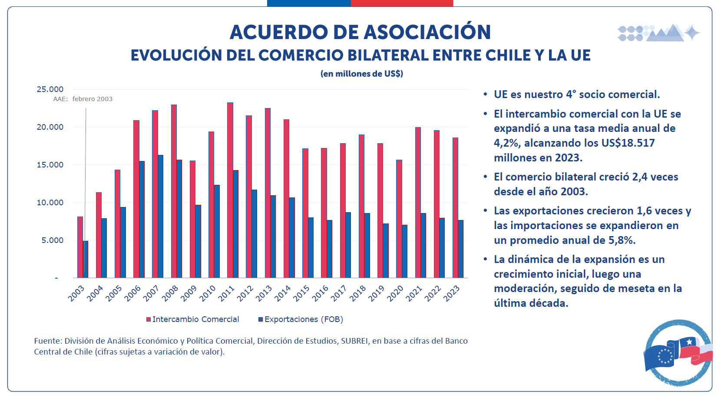

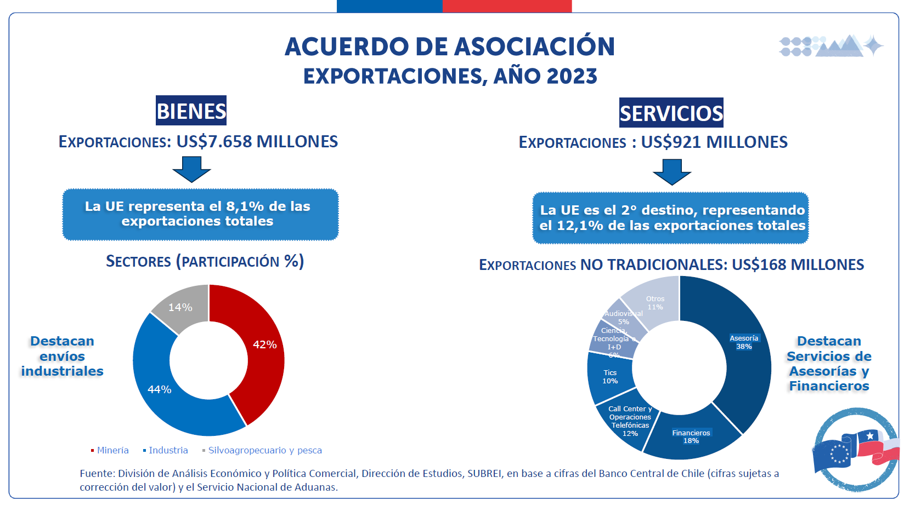

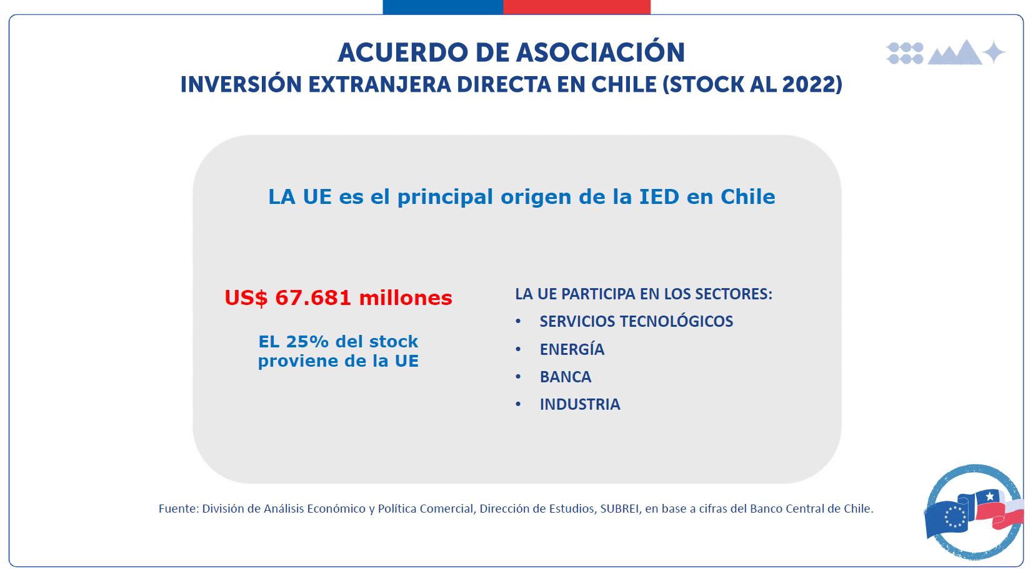

**AMA: beneficios para Chile**

**Mejoras en temas presentes en el AA**

**Avances en temas nuevos, no presentes en el AA**

**ACUERDO MARCO AVANZADO**

**Beneficios en el Pilar Comercial: temas nuevos y tradicionales**

• Ampliación de beneficios en temas ya incluidos en el Acuerdo de Asociación vigente: arancelarios, servicios, obstáculos técnicos al comercio, indicaciones geográficas y transparencia.

• Incorporación de nuevos temas con beneficios adicionales: desarrollo sostenible, inversiones, PYMES, comercio digital, Género y Comercio, entre otros.

**MEJORAS EN TEMAS PRESENTES EN EL AA**

**Eliminación casi completa de aranceles**

• El 99,6% de las exportaciones de Chile (9.494 líneas arancelarias) podrán ingresar a la UE sin derechos (todos los productos, excepto bananas frescas, arroz y azúcar de caña o remolacha).

• Chile obtendrá arancel cero y sin cuotas para el 96,5% de los productos al finalizar el calendario de desgravación de la UE (7 años el más largo), los que representan un 93% del comercio bilateral actual.

• Solo **un 0,4% de los productos quedarán sin beneficios arancelarios** (bananas frescas, arroz y azúcar de caña o remolacha, que prácticamente no registran importaciones desde nuestro país).

• La UE mejorará el acceso a mercados a productos chilenos como: aceite de oliva; carnes de vacuno, ovina, ave, cerdo; leche; productos agroindustriales; preparaciones alimenticias y salmón, merluzas y preparaciones de atún, entre otros. Por su parte, Chile liberalizará los productos lácteos y las preparaciones alimenticias de la UE.

**Mejoras en servicios**

• Se facilita a empresas chilenas la prestación transfronteriza de servicios a la UE.

• Se mejora el acceso a los proveedores de servicios financieros, servicios de entrega, telecomunicaciones y transporte marítimo.

• Se mejora el acceso a los proveedores de servicios chilenos en servicios de ingeniería y arquitectura, investigación y desarrollo, servicios de computación, servicios empresariales, construcción, distribución y minería, entre otros.

• Se facilita la prestación de servicios de chilenos en la UE a partir de reglas con mayor cobertura para la entrada temporal de personas de negocios.

**Pequeñas y medianas empresas**

• El nuevo capítulo de Pequeñas y Medianas Empresas cuenta con disposiciones que exigen tanto Chile como la UE dispongan un sitio web específico, con la información que las PYMEs puedan utilizar para beneficiarse de las distintas disposiciones a su favor en el AMA.

• Los puntos de contacto para las PYMEs de ambas Partes colaborarán para garantizar que los intereses y perspectivas de las PYMEs se reflejen en la aplicación del acuerdo.

• Se busca facilitar el comercio para las PYMEs que buscan beneficiarse plenamente del acuerdo, por ejemplo, mediante la reducción de la burocracia y facilitar la participación en las compras públicas de la UE.

**Contratación pública**

• El capítulo incorpora normas y disciplinas actualizadas, por ejemplo, la obligación de incluir medidas anticorrupción y publicación electrónica de todos los avisos para dar mayor transparencia y accesibilidad. Asimismo, permite incluir consideraciones sociales y ambientales para favorecer compras verdes.

• El capítulo de contratación pública busca facilitar la participación de las PYMES, reconociendo la importancia y contribución de las pequeñas y medianas empresas en el crecimiento económico y en el empleo.

• Chile y la UE se comprometen a intercambiar información para promover la participación de las PYMES en las compras públicas. Las Partes podrán elaborar mecanismos para proveer información sobre los medios que permitan la participación de las PYMES bajo la contratación cubierta en el capítulo.

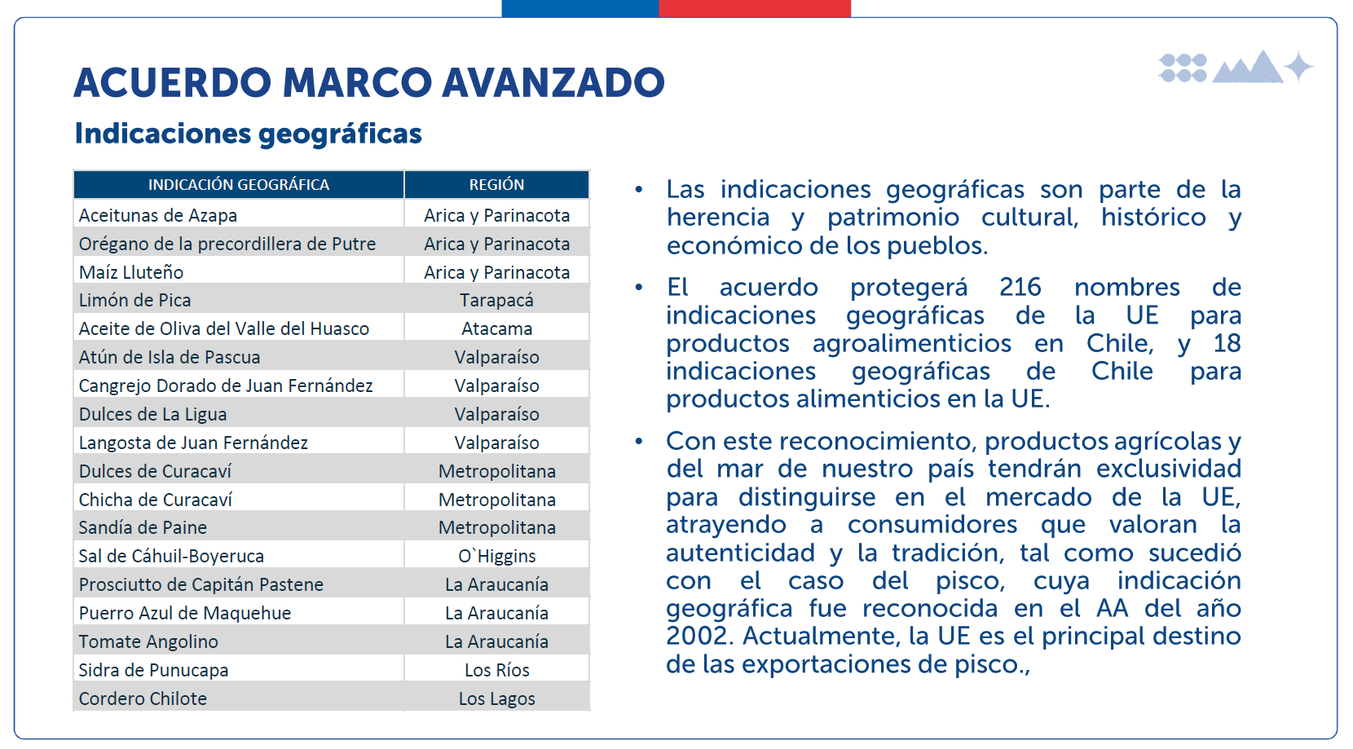

**Avances en temas nuevos, no presentes en al AA**

Comercio digital

• Las partes se comprometen a no bloquear el libre flujo de datos, no aplicar aranceles a las transmisiones electrónicas y no requerir el código fuente como condición de entrada a sus mercados, eliminando barreras al comercio digital, aumentando la seguridad jurídica y garantiza un entorno en línea seguro para los consumidores.

• Este capítulo ayuda y fortalece especialmente a la industria de desarrolladoras y desarrolladores de Tecnologías de la Información del país, en particular a las MiPYMES para que puedan entrar al mercado de la UE en las mismas condiciones que los actores locales y las grandes empresas.

**Inversiones**

• El AMA reemplazará a los Tratados Bilaterales de Inversión (TBI) existentes con 16 Estados miembros de la UE, modernizando el marco de protección entre ambas partes, garantizando un equilibrio adecuado entre la protección de las inversiones y el derecho a regular de los Estados para perseguir objetivos legítimos de política pública.

• En materia de protección de inversiones, el nuevo acuerdo establece la creación de un mecanismo permanente de resolución de controversias, de carácter bilateral, independiente e imparcial para conocer de las diferencias que puedan surgir entre un inversionista extranjero y el Estado receptor de su inversión, integrada por jueces permanentes y sujetos a estrictos requisitos éticos.

**Energía y Materias Primas**

• Este nuevo capítulo tiene por objeto promover el dialogo y la cooperación en estos sectores para el beneficio mutuo de las partes, fomentando el comercio y la inversión sostenibles, asegurando la igualdad de condiciones y fortaleciendo la competitividad de las cadenas de valor y de los esfuerzos para agregar valor en los bienes y servicios energéticos de las materias primas.

• El capítulo establece reglas al comercio y las inversiones, contemplando disposiciones sobre la actividad económica en estos sectores, reconociendo el derecho de cada Parte de establecer sus propias regulaciones y normas, resguardando el espacio que nuestro país tiene para adoptar las políticas que estime pertinentes.

**Comercio e igualdad de género**

• Por 1° vez la UE cuenta con un capítulo sobre Comercio e igualdad de género en un AEC. En este las partes se comprometen a cooperar para mejorar la capacidad y condiciones en que las mujeres trabajadoras, empresarias y emprendedoras accederán y se beneficiarán con las oportunidades de este acuerdo.

• Las partes reafirman su compromiso de implementar sus obligaciones en virtud de diversos acuerdos multilaterales, recuerdan sus respectivas obligaciones en virtud de diferentes convenios sobre igualdad de género y la eliminación de la discriminación en materia de empleo.

• El AMA es un acuerdo de vanguardia que promueve el crecimiento económico inclusivo, eliminando todas las formas de discriminación contra mujeres y niñas, asumiendo el compromiso de la no derogación de las leyes que busquen asegurar la igualdad de género.

**Capítulo sobre Desarrollo sostenible**

• El AMA reconoce al desarrollo económico, el desarrollo social y la protección del medio ambiente como partes integrantes del desarrollo sostenible. El objetivo es potenciar la relación comercial y en materia de inversión para contribuir al desarrollo sostenible, en particular en sus dimensiones laboral y medioambiental.

• Se reconoce el derecho de cada Parte a determinar sus políticas y prioridades de desarrollo sostenible, en particular el de establecer sus propios niveles de protección medioambiental y laboral nacional.

• Las partes se comprometen a cumplir sus regulaciones ambientales; que estas sean consistentes con los compromisos de acuerdos multilaterales medioambientales, con el compromiso de no derogarlas para promover el comercio o la inversión.

**Consideraciones finales**

• En el actual contexto geopolítico global, el AMA consolida nuestra relación política y comercial con la Unión Europea, actualizando el marco bilateral con un socio estratégico de Chile y uno de los bloques económicos más relevantes a nivel mundial.

• El AMA colabora al prestigio internacional de Chile, en parte dado por su política comercial abierta, activa, práctica y, en varios aspectos, pionera. Por ello, el AMA renueva la inserción económica internacional de nuestro país.

• El AMA abre oportunidades para Chile a través de la modernización de disciplinas contenidas en el AA vigente, e incluyendo materias nuevas en nuestra relación bilateral. El acuerdo equilibra y amplía la relación en materia de inversión; aumenta el acceso de bienes y servicios, y la cobertura en compras públicas; sitúa al Desarrollo Sostenible como uno de los ejes de la relación económica-comercial; el incluye nuevos capítulos pioneros en los acuerdos comerciales, como Comercio Digital y Género y Comercio.

• La relación comercial con la UE ha permitido diversificar nuestra canasta exportadora, disminuir brechas de género, exportar bienes de mayor complejidad e internacionalizar las economías regionales de nuestro país. Esta modernización contribuye a fortalecer estos procesos y la productividad de nuestra economía en las próximas décadas, abriendo oportunidades nuestras a regiones, empresas y sectores productivos.

**B.- Debate suscitado en la Comisión.**

El **Honorable Senador señor Lagos** observó que la negociación con la UE para este Acuerdo Avanzado tomó bastante tiempo, y se desarrolló en etapas e incluso hubo una demora en el término de las negociaciones lo que implicó su revisión en algún momento.

Preguntó qué fue aquello que se modificó y que permitió finalmente que en diciembre del año 2023 se haya firmado el Acuerdo.

Asimismo, consultó por la situación en Europa a casi un año de la firma del citado Acuerdo, considerando que el Estado europeo tiene que aprobarlo y pensando también en cuándo entrará en vigor una vez ratificado en Chile.

Resaltó la importancia del Acuerdo con Europa, el cual, si bien no tiene la relevancia que tuvo el mismo el año 2003, dada la composición del comercio chileno en esos años en que el intercambio comercial con Europa era más fuerte de lo que es hoy en día, toda vez que hoy en día ha habido un desplazamiento hacia Asia.

Hizo presente que la importancia de este Acuerdo Marco Avanzado apunta a que el país debe diversificar y contar con normas que le permitan desenvolverse con un grado de previsibilidad y con ciertas garantías.

Observó que la nueva administración de Estados Unidos podría elevar sus aranceles considerando una mirada distinta de su política comercial que será aún más proteccionista.

Reiteró la importancia del Acuerdo, a pesar de que sea el cuarto socio comercial porque permite tener reglas en un mundo donde la gobernanza global se debilita considerando a la OMC, de modo que Europa abre esta oportunidad.

También, refirió que, en materia de acceso a mercados hay una ganancia muy significativa en cuanto se observa un comercio enorme desde el punto de vista de la oportunidad de negocios considerando las líneas que antes estaban excluidas y que ahora no lo estarán.

Preguntó qué otros países tienen actualmente un acuerdo similar al que se discute o que han tenido una capacidad de mejorarlo como la ha tenido Chile, considerando que eso países serían la competencia de Chile.

Al respecto señaló que cuando comenzaron las negociaciones, Chile no era el socio principal de la UE, si no que era el MERCOSUR y hubo que pelear para ser incorporado, pero finalmente se concluyó en este Acuerdo.

En materia de inversión solicitó profundizar un poco más considerando que una discusión en la cual el Acuerdo genera un cambio respecto de tratados anteriores en cuanto al mecanismo de resolución de controversias de inversionistas Estados.

Puntualizó que todos los acuerdos suscritos POR Chile descansan en la existencia de un juicio arbitral pero eso va generando una jurisprudencia distinta, a ratos. Destacó que hubo un avance y se estableció un sistema de Cortes permanentes que, si bien tiene un costo, también tiene el beneficio de ir generando jurisprudencia y al respecto preguntó cuándo entraría en vigencia ese sistema y qué ocurrirá en el intertanto.

El **Honorable Senador señor Coloma** se refirió a la evolución del Acuerdo en el tiempo. Indicó que, al inicio, se observa que mejoró mucho el comercio, hubo un alza de las exportaciones chilenas significativas, pero también se ve que ha habido ahora un alza en las importaciones chilenas.

En razón de lo anterior consultó de qué manera pudiera retomarse un rumbo que permita aquello que originalmente se planteó que es desarrollar la capacidad exportadora del país que se dio mucho al comienzo, pero que luego entró en un declive y después han ido a la baja las exportaciones.

En cuanto a los beneficios en materia de pilar comercial, observó que se habla de mejoras arancelarias, en servicios y obstáculos técnicos al comercio que se solucionarían de una manera distinta. Respecto de esto último solicitó profundizar.

Destacó que algunos productos se liberan, en términos de que sus aranceles habían ido bajando y que ahora se eliminan. En cuanto a la liberación de los productos lácteos, preparaciones y denominaciones de origen generaron un problema con otros socios comerciales debido a lo cual consultó de qué manera fue resuelto aquello.

Respecto de la pequeña y mediana empresa señaló que solamente se ha mencionado la disposición de un sitio web específico con información de las pymes que pueden utilizar el beneficio, por lo que consultó si se contempla algo más sustancial.

En materia de indicaciones geográficas hay 216 nombres de indicaciones geográficas europeas nuestras y se está protegiendo a 18 chilenas, de manera que consultó cómo se identifican esas zonas geográficas considerando que son activos relevantes. Asimismo, preguntó si hay posibilidad de considerar más.

En cuanto a la eliminación de barreras al comercio digital y aumento de la seguridad jurídica observó que se trata de cosas distintas que van separadas y en razón de ello preguntó de qué manera conversan ambas materias.

Consultó como ha funcionado el sistema de protección de inversiones a la luz de la creación de mecanismos permanentes de resolución de controversias de carácter bilateral, independiente e imparcial. Preguntó cuál es el cambio sustancial que se producirá en ese punto y cómo ha funcionado el sistema actual hasta ahora.

El **Honorable Senador señor Kast** manifestó su interés de poder contar con una mirada más económica, sobre el impacto económico, en crecimiento, etc., en términos de tener un análisis más cuantitativo del efecto que se espera con este Acuerdo.

Destacó la importancia de la apertura económica y señaló que el proteccionismo excesivo hace que los ciudadanos terminen pagando las utilidades de las empresas locales, por lo tanto, pagan más caro aquellos ciudadanos que viven en un país que tiene barreras para poder consumir y poder pagarles las utilidades a los empresarios locales.

Preguntó cuál es el porcentaje de impacto en la economía, producto de la liberación de los productos mencionados.

Expresó su preocupación respecto de las cifras en materia de exportaciones chilenas a Europa que han permanecido estancadas desde el año 2015. Al respecto cabe preguntarse qué ha pasado en el intertanto.

Acotó que geopolíticamente Chile depende demasiado de Asia, pero la UE también debiera ser un elemento muy relevante.

Asimismo, solicitó al Ejecutivo una comparación entre los destinos de exportación a la UE, Asia y Estados Unidos a fin de analizar que tan dependiente es el país y así entender por qué este Acuerdo puede ser una importante oportunidad para tener más diversificadas las exportaciones.

Reiteró su consulta respecto de la importancia de la liberación económica para la economía en Chile.

Finalmente, en materia de plazos, preguntó cuándo se terminaría el ciclo de votaciones para que el Acuerdo comience a ser operativo y genere beneficios.

El **señor Olsen** relevó el valor estratégico del Acuerdo Avanzado para Chile en épocas donde hay un cuestionamiento serio a la gobernanza global y al orden por el cual se rigen los Estados.

En ese marco, señaló que Chile ha jugado un rol importante y el hecho de haber suscrito un Acuerdo de modernización con la UE tan anticipadamente en el tiempo respecto de otros actores y países que no tenían una estrategia comercial tal elaborada como se tuvo en la época d ellos 90s, permite llegar a esta etapa con un Acuerdo muy fortalecido en pilares tan claves como el político, el económico comercial y el de cooperación que otros estados en sus procesos de negociación con la UE no han logrado sortear con tanta celeridad.

Explicó que lo anterior radica en la capacidad de Chile para mostrarse como un socio confiable, con instituciones sólidas, con un juego de normas claras hacia afuera, lo que ha sido altamente valorado por la Unión Europea y ha permitido tener un Acuerdo Avanzado y un acuerdo interino de comercio como el que se ha presentado.

Puso de relieve que Chile ha sido uno de los únicos jugadores en el ámbito mundial que ha logrado tener un acuerdo de este nivel con la UE, otros han fracasado en su intento y señaló que el MERCOSUR ha atravesado claras falencias que no han permitido concretar los objetivos que tenía el MERCOSUR.

El **señor Gómez** explicó que hubo un cierre técnico de negociaciones que no generaba una obligación puesto que en el sistema internacional y también en el europeo se requiere de una conclusión política que es llamada “Acuerdo en Principio” y ello ocurrió en octubre de 2021.

Añadió que posteriormente la UE, entendiendo que había un cambio de administración y considerando que las políticas económicas y comerciales de Chile son políticas de Estado, tiene conversaciones con la Cancillería, con la Subsecretaría de Relaciones Económicas Internacionales.

Continuó explicando que en esas conversaciones se venia negociando desde el 2015 con más de 10 rondas de negociación como un tratado único, es decir un solo cuerpo, pero en la ultima etapa de la negociación antes del cierre técnico, la UE esbozó que quería dividir el Acuerdo y eso cambió toda la lógica negociadora.

Hizo presente que lo anterior fue resistido por Chile y por otros países y bloques con los que la UE estaba negociando y esa división obedecía a una razón interna de la UE para aprobar el tratado atendido que hay competencias que son exclusivas de la Comisión y otras que son compartidas con los Estados miembros.

Lo anterior, al cambiar la dinámica negociadora la UE entendiendo que podía generar una oportunidad para que Chile pudiera volver a dialogar acerca de algunos capítulos y áreas que siempre fueron consideradas más sensibles durante la negociación de los gobiernos que en que se llevó a cabo.

Destacó que el año 2022 fue un momento en el que se pudo volver a conversar acerca de materias como inversión. Asimismo, se incorporaron disposiciones en el sistema de Cortes que apuntan a la igualdad y a la equidad de género en la composición de jueces de ambas instancias que tiene que tendrá el Sistema de Cortes de Inversiones

Puso de relieve el Sistema de Cortes de Inversiones porque muchas críticas y observaciones al mecanismo de resolución de diferencias que se discuten en foros multilaterales, en la UNCITRAL, en la OCDE, en mecanismo bilaterales, etc., apuntaban a la diversidad de interpretaciones que pueden tener distintos árbitros cuando se trata de mecanismos *ad hoc.*

Aseveró que para uniformar jurisprudencia y tener criterios que den mayor seguridad a los inversionistas y a los Estados, un mecanismo permanente con un listado de jueces permanente y dos instancias con una apelación permite abordar las criticas planteadas.

El costo del Sistema de Cortes de Inversiones va a ser repartido entre Chile y los 27 Estados miembros individualmente considerados y de acuerdo a los niveles de desarrollo, de tal manera que para el país no implicará a futuro un gran costo el tener ese mecanismo permanente.

Respecto al multilateralismo y a la relevancia de este Acuerdo Marco Avanzado, hay países que negociaron como Nueva Zelanda, y suscribieron acuerdos comerciales. Destacó que el Acuerdo Marco Avanzado va más allá del ámbito económico comercial y esos acuerdos comerciales entran en la esfera exclusiva de la Comisión.

En el caso del Acuerdo Marco Avanzado, contiene materias que son de competencias mixta y le competen a los Estados miembros como la protección de inversiones, el Sistema de Cortes, materias consulares, el Protocolo de Anticorrupción, por lo tanto, el Acuerdo Marco Avanzado debe ser aprobado de cada uno de los Parlamentos Nacionales de cada uno de los Estados miembros de la UE.

Precisó que aquello que podría entrar en vigencia el próximo año es el Acuerdo Comercial interino y en lo que se refiere a la protección de inversiones subsistirán en el intertanto los Acuerdos de Promoción y Protección de Inversiones (APPI) y cuando entre en vigor el Acuerdo Marco Avanzado se derogan los 16 APPI y se reemplazan.

El **Honorable Senador señor García** consultó cuanto tiempo va a tomar que todos los países firmen el Acuerdo para que éste entre en vigencia.

El **señor Olsen** respondió que se estima pueda demorar un año o año y medio que responde a la naturaleza de los propios parlamentos y añadió que se están haciendo estrategias y acercamientos con los distintos países para seguir el proceso y concentrarse en aquellos que sean más complejos.

El **Honorable Senador señor Lagos** señalo que la composición política del parlamento europeo ha cambiado, pero puntualizó que una cosa es el Acuerdo Marco Avanzado que pasa por cada uno de los Estados miembros, pero desde el punto de vista comercial consultó si ello solamente dependería de su aprobación en Chile para su entrada en vigencia.

El **señor Olsen** respondió afirmativamente.

El **Honorable Senador señor García** preguntó si el punto de vista comercial se traduce en rebajas arancelarias.

El **señor Olsen** respondió de manera afirmativa.

El **señor Gómez** señaló que respecto de los procesos con la UE terminaron con una conclusión política en diciembre de 2022 en Bruselas. Luego en 2023 ambas partes trabajaron en la revisión legal de este extenso tratado y también en la revisión jurídico lingüística puesto que se debe recordar que la UE tiene muchos idiomas oficiales por lo que involucró un proceso intenso en el cual permitió la firma del Acuerdo Marco Avanzado en diciembre de 2023.

El **Honorable Senador señor Insulza** acotó que muchas veces ocurre no intérpretes para un determinado idioma y ello implica realizar una traducción a un idioma en que otro intérprete pueda trabajar.

El **señor Gómez** mencionó que revisaron algunas traducciones para efectos de interpretación.

Enseguida, **la Jefa del Departamento de Acceso a Mercados de la Subsecretaría de Relaciones Económicas Internacionales, señora Andrea Cerda**, abordó las consultas de los señores Senadores en relación a la necesidad de contar con mayores antecedentes sobre el impacto económico del AMA y la variación de las exportaciones e importaciones que se han registrado.

Sobre el particular apuntó que es efectivo que en los primeros años los registros de las exportaciones desde Chile a la UE fueron impresionantes, al menos cundo entró en vigor el acuerdo, sin perjuicio que empezó a descender drásticamente a partir del año 2009 en alguno de los países de la UE, lo que es explicado principalmente por la crisis subprime.

Respecto a las exportaciones de Chile hacia la UE, precisó que principalmente son materias primas, donde particularmente resalta el cobre que, por lo demás, su precio también tiene impacto en la variación de las exportaciones en general. Asimismo, dio cuenta que cerca del 40% de las exportaciones a la UE dicen relación con la minería, mientras que hace 20 años atrás tal porcentaje era mayor.

El **Honorable Senador señor Kast** preguntó sobre el registro en millones de dólares de las exportaciones en el año 2023.

La **señora Cerda** contestó que se registraron US$ 7.658 millones, donde cerca de un 40% fueron del sector de la minería.

El **Honorable Senador señor Kast** se mostró interesado en conocer los siguientes tres rubros en importancia en materia de exportaciones.

La **señora Cerda** contestó no conocer el detalle en específico, pero apuntó que la segunda categoría más importante es la agrícola y de alimentos. Con todo, se comprometió a remitir datos más precisos a la Comisión sobre lo consultado por el Senador Kast.

El **Honorable Senador señor Coloma** refirió que tras la caída de las exportaciones en el año 2009 fue posible registrar un pequeño repunte los años siguientes, no obstante, sostuvo que volvió a sufrirse otra baja, incluso con índices inferiores a los que tenía Chile el año 2009.

El **Honorable Senador señor Lagos** señaló que es correcta la observación desde el punto de vista del intercambio comercial, sin embargo, puso de relieve que también se puede explicar porque Chile ha diversificado su canasta exportadora a otros mercados.

El **Honorable Senador señor Kast** expresó que más que diversificar, lo que ha ocurrido es que Chile ha concentrado sus exportaciones. Opinó que lo esperable hubiese sido que desde el año 2009 a la fecha se registrara un mayor crecimiento, sin embargo, lo que se observa es que se está yendo en la dirección opuesta.

El **Honorable Senador señor Insulza** refirió que han crecido las exportaciones agropecuarias del país, aunque la mayor parte van a los mismos países receptores de las exportaciones de cobre. Resaltó el importante rol que han tenido las cerezas para Chile en el último tiempo.

La **señora Cerda** continuó señalando que, sumado al peso que tienen las exportaciones de minería y cobre a la UE y, en general, al mundo, debía destacarse que el segundo sector exportador en Chile es la agricultura y los alimentos, incluyendo la agricultura primeria, la pesca y los alimentos procesados.

Respecto a este sector en particular, manifestó que el efecto que tuvo la apertura de Chile a Asia, en una instancia posterior a la formalización de acuerdos con la UE, hizo que parte importante de este rubro se destinara a Asia, considerando que son objeto de restricciones mayores tratándose de la UE. Agregó que también hay un efecto que explica este fenómeno tras la salida del Reino Unido de la UE, toda vez que la mayor exportación de vino de Chile a la UE hasta hace un tiempo tenía como destino precisamente el Reino Unido.

Informó que este segundo sector de la agricultura y de los alimentos, el cual contaba con una serie de restricciones arancelarias, es aquel que no ha podido recuperarse después de la crisis del año 2009.

Sobre las dudas alusivas a los aranceles, informó que el proceso de modernización tuvo como propósito buscar espacios de mejora, por lo que son cerca de 150 los productos con ventajas arancelarias, de un total de 9.000. Agregó que los sectores industriales manufactureros no agrícolas están completamente desgravados. Precisó, por el contrario, que las importaciones de la UE están bastante más diversificadas, destacando la manufactura industrial o los medicamentos en los años recientes.

En cuanto a la apertura arancelaria, sostuvo que se están considerando calendarios de desgravación inmediata una vez que entre en vigor el acuerdo. Apuntó que la primera rebaja de los aranceles será justamente en la fecha en que entre en vigor, mientras que la siguiente será el 01 de enero del año 2026.

Respecto al mercado de las carnes, señaló que ante la contingencia de los últimos años cualquier enfermedad, peste o hallazgo en algún mercado es capaz de desviar un comercio. Al respecto, manifestó que los contingentes de las carnes bovina, ovina, cerdo y ave se aumentaron de manera significativa en el acuerdo.

El **Honorable Senador señor Coloma** solicitó mayores antecedentes sobre las denominaciones de origen.

El **señor Gómez** contestó que efectivamente se aprecia un desbalance en cuanto al número de indicaciones geográficas, pero llamó a considerar que sin perjuicio que son 216, se trata de 27 Estados miembros. Agregó que estas indicaciones están vinculadas a una zona geográfica en particular, dadas las condiciones propias del sector.

Hizo presente que serían, aproximadamente ocho las indicaciones geográficas por Estado miembro. Mencionó que en el caso de la UE estas categorías se concentran en países como Francia o Italia. Por su parte, desde el lado chileno, en relación a la pregunta de cómo levantar mayores indicaciones geográficas hacia el futuro, contestó que aquello incide en temas de política pública. Sin perjuicio de lo anterior, informó a los señores Senadores que en el proceso de negociación lo que hicieron fue utilizar las indicaciones geográficas registradas en el Instituto Nacional de Propiedad Industrial.

Respecto a obstáculos técnicos al comercio, sumado a las medidas sanitarias y fitosanitarias, expresó que parte de lo que son las barreras no arancelarias han sido recogidas en el presente acuerdo, innovando en que las partes se comprometen a elaborar y desarrollar evaluaciones de impacto regulatorio, lo que esperan hacer de acuerdo a estándares internacionales.

Agregó que en materia sanitaria y fitosanitaria se reemplaza un listado en el acuerdo de asociación de definiciones que las partes construyeron por normas internacionales, de manera de aumentar la predictibilidad de las exportaciones, como ocurre con aquellas que son silvoagropecuarias.

Finalmente, en relación a las dudas alusivas a las exportaciones chilenas en los últimos periodos y cómo se descomponen las mismas, señaló que la manufactura ha tenido una importancia mayor en los últimos años, aumentando un 6% desde el año 2003 al año 2023. Al respecto agregó que está el compromiso en poder exportar con un valor agregado y con una mejor tecnología. De igual manera, mencionó que ha aumentado la exportación del sector agropecuario en el último tiempo.

El **Honorable Senador señor Coloma** preguntó por eventuales conflictos con otras naciones y si el acuerdo logra superarlos.

El **señor Gómez** contestó que la diferencia particular que se produjo con Estados Unidos ya fue resuelta, lo que se concretó mediante un exitoso acuerdo a través de intercambio de cartas, recogiendo ciertos productos de carnes, lácteos y algunos términos comunes. Afirmó que aquello es absolutamente compatible con el tratado de Chile con la UE, así como también con el Acuerdo Marco Avanzado.

**C.- Discusión sobre las normas de competencia de la Comisión de Hacienda y fundamento de voto**

El **Honorable Senador señor Insulza** manifestó su voto a favor. Resaltó la importancia de este acuerdo y su interés que a través del mismo se pueda aumentar las exportaciones de Chile hacia la UE que, si bien, en general han aumentado, en términos de proporción no son favorable para Chile.

El **Honorable Senador señor García** votó favorablemente y destacó la trascendencia del mismo. Con todo, señaló que el informe financiero N° 135/2024 asociado al presente proyecto de acuerdo consigna una disminución de ingresos fiscales en un momento donde la situación fiscal de Chile es bastante estrecha. Por lo anterior, observó que a su juicio faltan estimaciones en el referido informe sobre lo que podría ser un aumente en términos de recaudación fiscal fruto del mayor comercio que se genere con la UE.

El **Honorable Senador señor Kast** votó a favor. Hizo presente que lo que explica que Chile sea uno de los países con mayor cantidad de tratados de libre comercio en el mundo, responde a que hay una convicción profunda en distintos sectores políticos del país que estos instrumentos constituyen un beneficio para Chile.

PROYECTO DE ACUERDO:

Dispone textualmente lo siguiente:

“Artículo único.- Apruébase el “Acuerdo Marco Avanzado entre la República de Chile, por una parte, y la Unión Europea y sus Estados Miembros, por otra” sus Anexos, Apéndices, Protocolos, Notas y Declaraciones, y el “Acuerdo Interino de Comercio entre la República de Chile y la Unión Europea”, sus Anexos, Apéndices, Notas, Protocolo y Declaración, suscritos en Bruselas, Bélgica, el 13 de diciembre de 2023.”.

**--Puesto en votación en particular, el artículo único del proyecto de acuerdo fue aprobado por la unanimidad de los miembros de la Comisión, Honorables Senadores señores Coloma, García, Insulza, Kast y Lagos.**

- - -

**INFORME FINANCIERO**

El Informe Financiero **N° 135** elaborado por la Dirección de Presupuestos del Ministerio de Hacienda, de 24 de mayo de 2024, señala lo siguiente:

“**I. Antecedentes**

El Acuerdo Marco Avanzado consiste en una modernización del Acuerdo de Asociación establecido entre las partes en 2002. Este nuevo acuerdo consta, principalmente, de los siguientes contenidos:

• La primera parte aborda los objetivos principales del Acuerdo, reafirmando los fundamentos de la asociación entre las partes, basada en la colaboración estrecha, el diálogo político reforzado y la cooperación ampliada en cuestiones de interés común, incluida la innovación en todos los ámbitos aplicables. Asimismo, las partes acuerdan fomentar el comercio y la inversión mediante la ampliación y la diversificación de sus relaciones comerciales.

• Luego, las partes manifiestan su compromiso de intensificar el diálogo político y la cooperación en todos los niveles, promover el desarrollo sostenible, la asociación económica, social y cultural de las partes, avanzar en la modernización del Estado, y establecer un protocolo sobre prevención y combate contra la corrupción.

• La tercera sección aborda lo relativo al comercio entre las partes. Se tratan cuestiones de acceso a los mercados y reglas de origen, aduanas y facilitación del comercio, medidas sanitarias y fitosanitarias, cooperación en sistemas alimentarios sostenibles, obstáculos técnicos al comercio, inversiones y solución de controversias, movimientos de capitales, propiedad intelectual, pequeñas y medianas empresas, entre otras materias.

En tanto, el Acuerdo Interino de Comercio tiene como objetivo modernizar la relación económico-comercial entre la UE y Chile. Con esto, se expandirá el porcentaje de productos cubiertos por alguna rebaja arancelaria por parte de la UE, desde un 94,7% a un 99,6% de las líneas arancelarias, que representan casi el total de las exportaciones chilenas a la UE.

**II. Efecto del proyecto de ley sobre el Presupuesto Fiscal**

El acuerdo actual mantiene un total de 171 ítems arancelarios sin plena liberalización comercial entre las partes. Con la entrada en vigencia del nuevo acuerdo, 71 de estos ítems entrarán en plena liberalización, 20 lo harán al tercer año, 61 al séptimo año, y 12 mantendrán la tasa base hasta al cuarto para reducir gradualmente hasta el sétimo año, y 7 se mantendrán sin ninguna rebaja.

El efecto fiscal del acuerdo implica una menor recaudación por caída de aranceles y de IVA. La siguiente tabla presenta la menor recaudación para los siguientes años y en régimen:

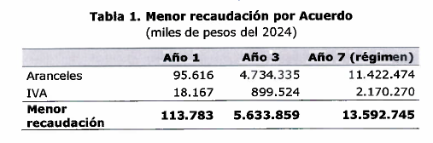

De esta forma, **la menor recaudación en régimen consta de $13.592.746 miles de pesos**. Con todo, esto no considera los efectos positivos que tendrá la reducción arancelaria por la vía de las exportaciones, para lo que no se cuenta con una estimación.

**III. Fuentes de Información**

• Mensaje de S.E. el Presidente de la República con el que Inicia un Proyecto de Acuerdo que aprueba el Acuerdo Marco Avanzado entre la República de Chile, por una parte, y la Unión Europea y sus estados miembros, por otra, con sus anexos, apéndices, protocolos, notas y declaraciones, y el acuerdo interino de comercio entre la República de Chile y la Unión Europea, con sus anexos, apéndices, notas, protocolo y declaración, suscritos en Bruselas, Bélgica, el 13 de diciembre de 2023.”.

Se deja constancia del precedente informe financiero en cumplimiento de los dispuesto en el artículo 17, inciso segundo, de la Ley Orgánica Constitucional del Congreso Nacional.

- - -

**TEXTO DEL PROYECTO**

En mérito de los acuerdos precedentemente expuestos, vuestra Comisión de Hacienda tiene el honor de proponeros la aprobación del proyecto de ley en informe, en los mismos términos en que fue despachado por la Comisión de Relaciones Exteriores, cuyo texto es el siguiente:

- - -

PROYECTO DE ACUERDO:

“Artículo único.- Apruébase el “Acuerdo Marco Avanzado entre la República de Chile, por una parte, y la Unión Europea y sus Estados Miembros, por otra” sus Anexos, Apéndices, Protocolos, Notas y Declaraciones, y el “Acuerdo Interino de Comercio entre la República de Chile y la Unión Europea”, sus Anexos, Apéndices, Notas, Protocolo y Declaración, suscritos en Bruselas, Bélgica, el 13 de diciembre de 2023.”.

- - -

**ACORDADO**

Acordado en sesión celebrada el día 13 de noviembre de 2024, con asistencia de los Honorables Senadores señores Juan Antonio Coloma Correa, José García Ruminot (Presidente accidental), José Miguel Insulza Salinas, Felipe Kast Sommerhoff (Presidente) y Ricardo Lagos Weber.

Sala de la Comisión, a 13 de noviembre de 2024.

******RESUMEN EJECUTIVO**

**INFORME DE LA COMISIÓN DE HACIENDA, RECAÍDO EN EL PROYECTO DE ACUERDO, EN SEGUNDO TRÁMITE CONSTITUCIONAL, que aprueba el Acuerdo Marco Avanzado y el Acuerdo Interino de Comercio entre Chile y la Unión Europea, con sus anexos, apéndices, protocolos, notas y declaraciones, suscritos en Bruselas, Bélgica, el 13 de diciembre de 2023. (BOLETÍN Nº 16.862-10)**

_______________________________________________________________

**I. OBJETIVO (S) DEL PROYECTO PROPUESTO POR LA COMISIÓN:** Reafirmar los fundamentos de la asociación entre las Partes, basada en la colaboración estrecha, el diálogo político reforzado y la cooperación ampliada en cuestiones de interés común, y modernizar la relación económico-comercial.

**II. ACUERDOS:** Aprobado en particular por unanimidad (5x0).

**III. ESTRUCTURA DEL PROYECTO APROBADO POR LA COMISIÓN:** Artículo único que aprueba el Acuerdo Marco Avanzado, que consta de un Preámbulo y cuatro partes, cuarenta y cuatro Anexos con sus respectivos Apéndices, dos Protocolos y dos Declaraciones Conjuntas, y el Acuerdo Interino de Comercio que consta de un Preámbulo, treinta y tres capítulos, treinta y siete Anexos con sus respectivos Apéndices y un Protocolo.

**IV. NORMAS DE QUÓRUM ESPECIAL:** En lo relativo a las normas de quórum especial, la Comisión de Hacienda se remite a lo consignado en el informe de la Comisión de Relaciones Exteriores.

**V. URGENCIA:** “Suma.

**VI. ORIGEN E INICIATIVA:** Cámara de Diputados. Mensaje de Su Excelencia el Presidente de la República, señor Gabriel Boric Font.

**VII. TRÁMITE CONSTITUCIONAL:** segundo trámite.

**VIII. APROBACIÓN POR LA CÁMARA DE DIPUTADOS**: En sesión de 2 de septiembre de 2024 com 77 votos a favor, 8 votos en contra y 29 abstenciones.

**IX. INICIO TRAMITACIÓN EN EL SENADO:** 3 de septiembre de 2024.

**X. TRÁMITE REGLAMENTARIO:** informe de la Comisión de Hacienda.

**XI. LEYES QUE SE MODIFICAN O QUE SE RELACIONAN CON LA MATERIA:**

- Acuerdo de Asociación de 2002 entre Chile y la Unión Europea.

Valparaíso, a 13 de noviembre de 2024..



1. A continuación, figura el link de cada una de las sesiones, transmitidas por TV Senado, que la Comisión dedicó al estudio del proyecto:

   <https://tv.senado.cl/tvsenado/comisiones/permanentes/hacienda/comision-de-hacienda/2024-11-13/070541.html>